[空军军医大学西京医院国家杰青、长江超高分论文被关注](https://mp.weixin.qq.com/s?__biz=MzkyODUyMDc5MQ==&mid=2247500255&idx=4&sn=2ce8da39ee9c05893607fff449fecb32&chksm=c31b920c290a2d85d6ef6a2ea5fd5b57aaaa3ec1e31d30b6316e3dc6b769e639f6a67c0b144d&scene=126&sessionid=1743182185)

[天眼学术](javascript:void(0);)2025-03-23 00:05:45湖南

#1***Lecithocera eumenopis***于2021年7月发表评论

图2D包含两组图像重叠。

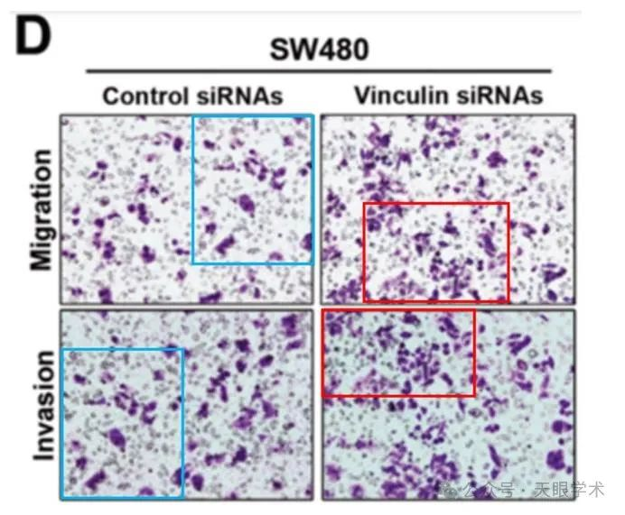

#2**Kaichun Wu**于2021年7月发表评论

#1

谢谢你的提问。我会核实原始数据，并尽快回复您。

#3***Actinopolyspora biskrensis***于2021年7月发表评论

图3D中的图像似乎重叠，但并非所有特征都相同。作者能否发表评论？TAM.

See Imgur original content

#4**Kaichun Wu**于2021年7月发表评论

#2

谢谢你的关心。我们检查了这份手稿的原始版本，发现属于图2D（底部面板）的代表性图像在成像软件中组装图形时意外错位。我们真诚地为这个错误道歉。我们目前正在联系期刊进行更正。这一变化不影响手稿中报告的结果或结论。感谢您对我们工作的关注！谨上Kaichun Wu

#5***Actinopolyspora biskrensis***于2024年2月发表评论

更多2C。还有更多。将联系该杂志。

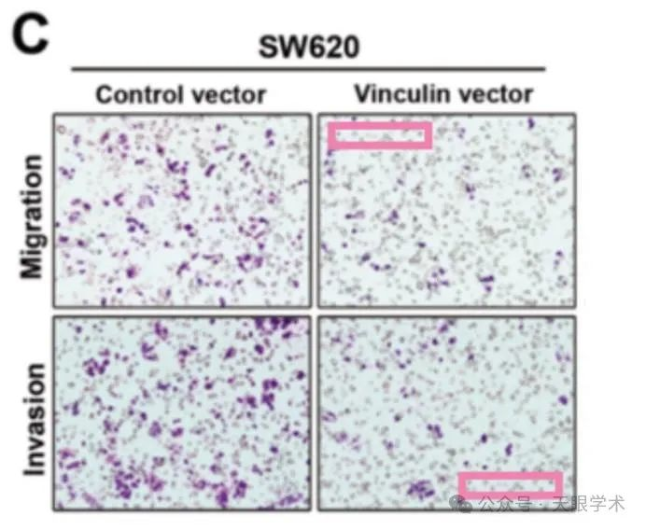

#6***Hoya camphorifolia***于2025年3月发表评论

本文于2025年3月19日撤回。

“总编辑和出版商已撤回这篇文章。在图2、图3和图6中及这些图之间，发现了十处明显的图片重复情况，其中一些存在旋转和对比度的变化。出版商的一项调查证实了几个图片完整性方面的问题，包括但不限于对对照图片的重复使用，以及一些图片在明显经过旋转或调整大小后似乎存在重叠的情况。因此，主编不再对这篇文章的结果和结论抱有信心。

出版商无法联系到作者Sijun Hu和Yuanyuan Lu。其余作者尚未回复有关此次撤稿的相关信件。"

衔接：

https://molecular-cancer.biomedcentral.com/articles/10.1186/1476-4598-13-263

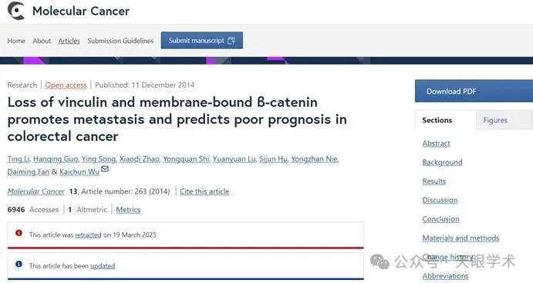

作者简介：

吴开春，空军军医大学西京医院主任医师、二级教授、博士生导师；国家教育部“长江学者奖励计划”特聘教授，“国家杰出青年基金”获得者,国务院政府特殊津贴专家。兼任世界胃肠病组织（WGO）常务理事、亚太消化学会（APAGE）常务理事、中华医学会消化系病学会副主任委员、中国医师协会消化分会副会长、陕西省消化系病学会主任委员。担任中国医药出版社《内科学》主编、《中华消化杂志》和《解放军医学杂志》副总编辑；曾先后在英国牛津大学、英国诺丁汉大学、美国西北大学留学。长期从事消化系统肿瘤和炎症性肠病的临床和基础研究；获得国家重点研发计划“精准医学研究”重点专项、国家自然科学基金重大项目等课题20余项；共发表SCI论文300余篇，获国家科技进步一等奖2项、省部级科学技术一等奖2项，获国家发明专利5项，是国家自然科学基金委优秀创新群体带头人、荣获中国科协“全国优秀科技工作者”称号和全国医药卫生“吴阶平－保罗·杨森奖”。

评论衔接：

https://pubpeer.com/publications/A4715F9CA8B62554240F66360ACDBF#6

免责声明：

本报道中的信息均来源于学术网站及已公开资料，我们对其准确性及完整性不做任何保证。如果有任何纰漏或不实之处，请通过QQ 642007239与我们联系。